Оснащение отделения дневного пребывания в рамках системы долговременного ухода

С 2022 года отделение дневного пребывания Комплексного центра работает в системе долговременного ухода в рамках национального проекта «Демография» («Старшее поколение»).

Услуги предоставляются пенсионерам и инвалидам Мариинского округа, сохранившим (частично сохранившим) способность к самообслуживанию и передвижению.

Получатели социальных услуг проходят социально- медицинскую, социально-психологическую и социально-педагогическую реабилитацию (в том числе коррекцию и профилактику когнитивных нарушений и эмоционального состояния).

В рамках реализации проекта в отделении оборудованы тренажерный зал и комната психологической разгрузки, приобретены средства реабилитации (в том числе трости, ходунки, инвалидные коляски, противопролежневые матрасы и др.). В отделение приобретены:

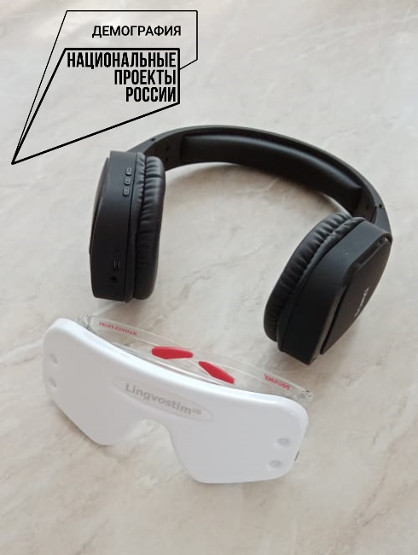

Приставка свето-звуковая

**ЛИНГВОСТИМ-UВ**

тренажер мозга  
-снятие стресса,  
- быстрая релаксация, ускоренное восстановление,  
- повышение работоспособности, активизация,  
- активизация процессов обучения,  
- развитие воображения и творческих возможностей,  
- улучшение сна, психотренинг, медитации,

- новое восприятие музыки,  
-саморазвитие, изучение измененных состояний сознания

Светозвуковая (аудиовизуальная) стимуляция позволяет научиться контролировать психоэмоциональные реакции на различные ситуации.

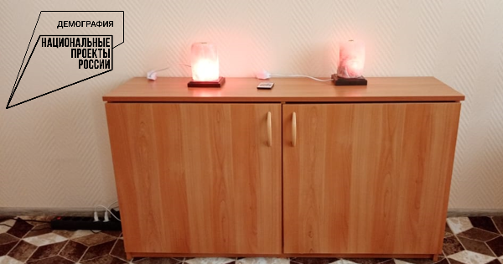

Соляные лампы - ионизируют воздух, предназначены для лечения и профилактики различных заболеваний (заболевания головного мозга, легких), повышают иммунитет. Способствуют психологической разгрузке, снимают усталость, оказывают профилактиктическое воздействие при астме, дерматите, сахарном диабете, аллергии, гайморите, ревматизме, простуде, улучшают обмен веществ; уничтожают патогенные бактерии и грибки, способствуют повышению тонуса.

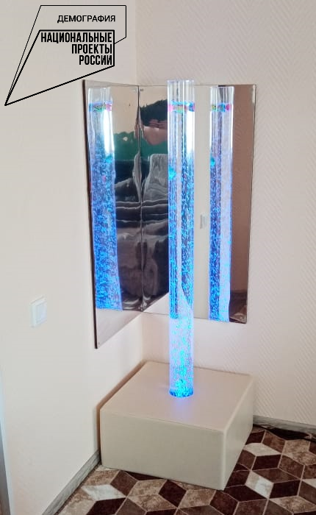

Сенсорный уголок – пузырьковая колонна- релаксация, коррекция эмоционального состояния

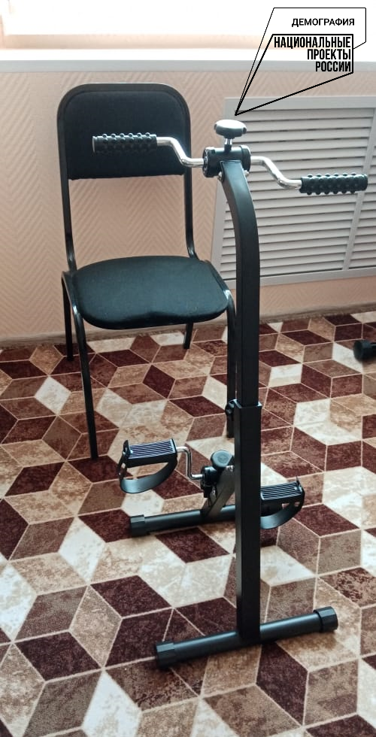

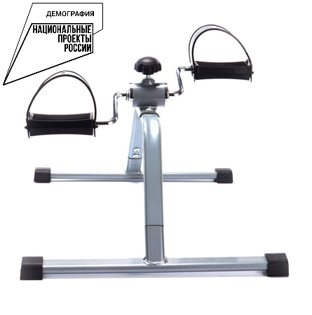

**Аэробный педальный тренажер для ног и рук**

Тренажер повышает аэробную способность организма –развивает выносливость дыхательной и сердечно-сосудистой систем.

Занятия на тренажере   помогают достичь следующих положительных изменений:

* улучшение работы сердечно-сосудистой системы и органов дыхания;
* повышение выносливости;
* укрепление иммунной системы;
* улучшение кровообращения.

В ходе занятий хорошо прорабатываются мышцы спины, бедер, живота, голеней.

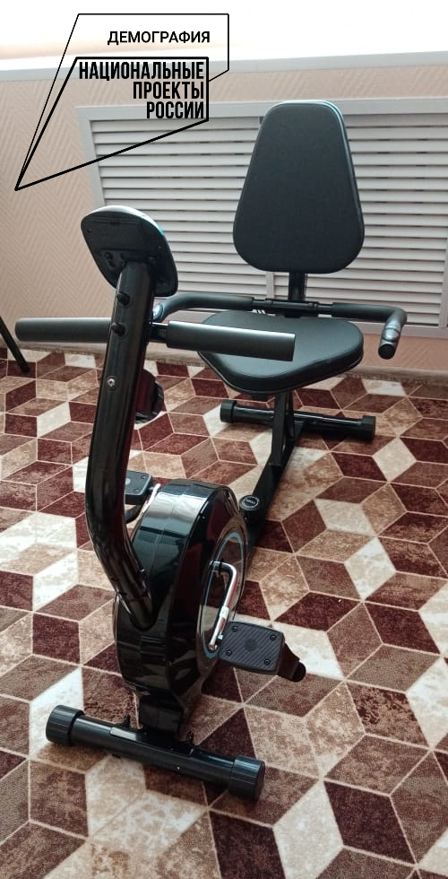

Велотренажер. При занятиях на велотренажёре повышается иммунитет, приходит в норму давление, укрепляется опорно-двигательный аппарат. Велотренажер положительно влияет на органы дыхания: увеличивается емкость легких, улучшается обмен веществ, очищаются бронхи и легкие.

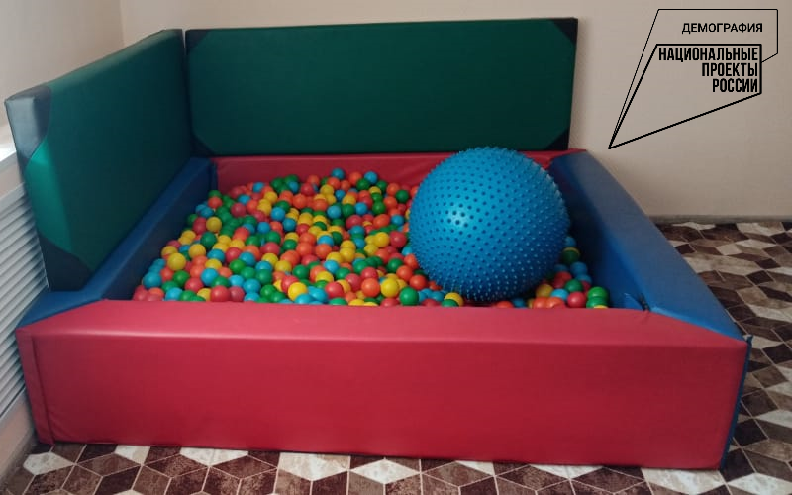

**Сухой бассейн**

Польза  сухого бассейна:

* Эффект массажа. Каждый раз, погружаясь в массу шариков, человек испытывает точечное давление шариков по всему телу. Такой массаж тонизирует мышцы и снимает напряжение.
* Тренировка мышц.
* Тактильные ощущения. Движения в «волнах» сухого бассейна вызывают разнообразные тактильные ощущения по всему телу и придают приятные физические ощущения. Игры в сухих бассейнах способствую расслаблению, снятия стресса, как детям, так и взрослым.

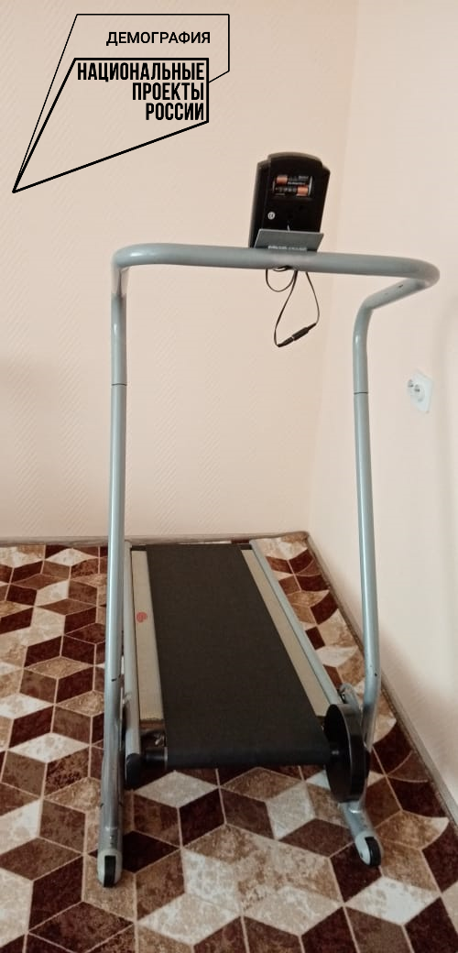

Беговая дорожка - развивает мышцы, тренирует сердечно-сосудистый и дыхательный аппарат, способствует похудению/

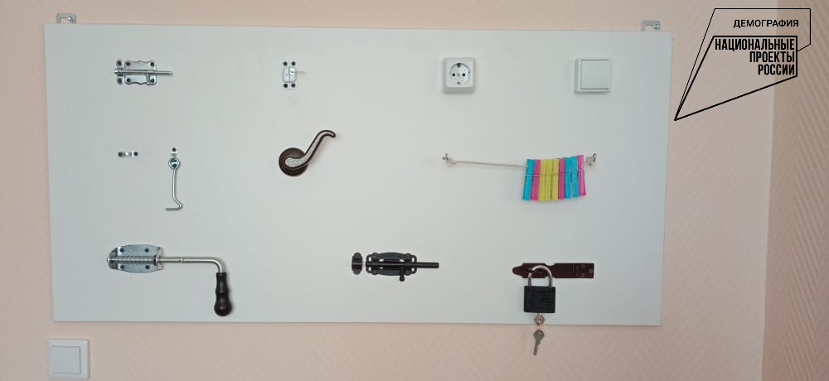

**Бизиборд - развивающая панель.**

Бизиборд предназначен для формирования умений и навыков открывания и закрывания различных замков, и задвижек. Назначение: развивает сенсомоторную координацию, мелкую моторику рук, пространственное ориентирование, способствует пониманию понятий "вверху", "внизу", "справа", "слева", способствует развитию речи. Способствует развитию действий руки, формирует ручную умелость, совершенствует мелкую моторику пальцев. Восстанавливает бытовые навыки.

Пенсионеры и граждане с ограниченными возможностями, посещающие отделение дневного пребывания, имеют возможность пройти физиопроцедуры по назначению врача (магнитотерапию, электромассаж, гидромассаж ног).

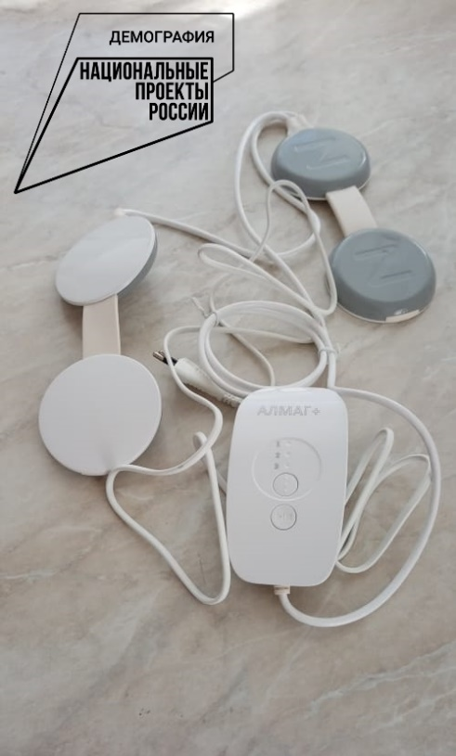

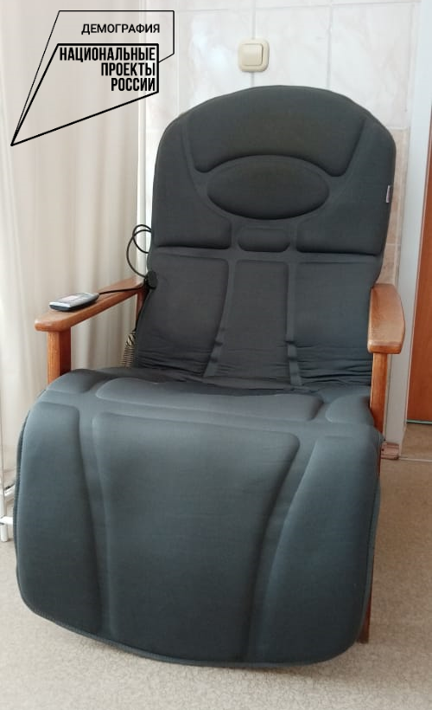

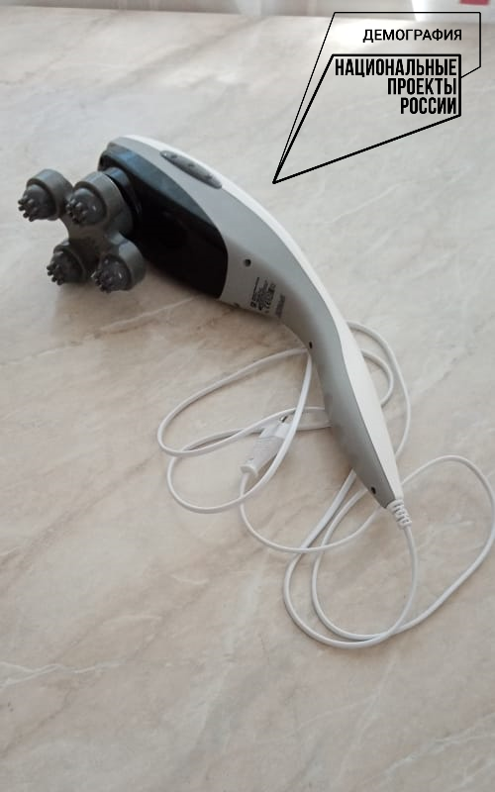

АЛМАГ МАССАЖНОЕ КРЕСЛО ЭЛЕКТРОМАССАЖЕР

С получателями социальных услуг проводятся мастер-классы (занятия по трудотерапии), экскурсии на природу и знаменательным местам, занятия по скандинавской ходьбе. В отделении организован клуб по интересам.

Перевозка получателей социальных услуг, от места проживания до Комплексного Центра социального обслуживания и обратно, осуществляется транспортом Центра.

Приглашаем пенсионеров и граждан с ограниченными возможностями пройти курс реабилитации и восстановительной терапии по адресу:

г. Мариинск, ул. Котовского, 5 телефон для справок: 5-22-77